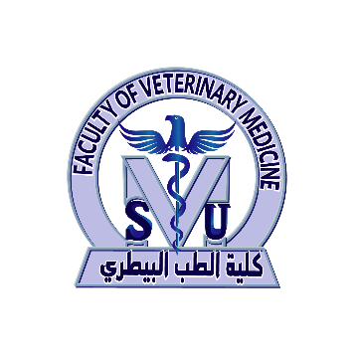

**الدراسات العليا والبحوث**

**جامعة جنوب الوادي كلية الطب البيطري**

**نموذج تقرير فردى (محكم) عن فحص ومناقشة رسالة (ماجستير/ دكتوراه)**

**مقدم من**

**السيد الأستاذ الدكتور/**....................................

**خاص بالطالب(ة)/**.....................................

**اولا: المقدمة**

**بناء اعلى إعتماد معالي السيد الاستاذ الدكتور/ نائب رئيس الجامعة لشئون الدراسات العليا والبحوث للجنة الحكم والمناقشة بعد موافقة مجلس الكلية رقم..... بتاريخ / / على رسالة (الماجستير أو الدكتوراه) المقدمة من: الطالب/**ة......................................... **بقسم** ................... **- كلية** ........ **جامعة جنوب الوادي – بقنا.**

**تحت عنوان:**

**(1) باللغة العربية:**

......................................................................................................................................................................................................................................

**(2) باللغة الانجليزية:**

......................................................................................................................................................................................................................................

**ثانيا: الوصف العام للرسالة**

**من حيث عدد الصفحات، ومكونات الرسالة، والأبواب والفصول، والمراجع، والملاحق التي تتكون منها الرسالة.**

**ثالثا: ابواب الرسالة وفصولها:**

**يتضمن موجزا وافيا عن محتويات كل باب، والتعليق عليه.**

**رابعا: النتائج الهامة التي توصل إليها الباحث والأبحاث المنشورة من الرسالة (إن وجدت):**

**خامسا: التعليق العام على الرسالة:**

**يراعى ان يكون شاملا النقاط التالية:**

1. **مدى مطابقة عنوان الرسالة لمحتوياتها.**
2. **وضوح الهدف من اجراء البحث ومدى اهميته.**
3. **بيان ما استخدمه الباحث من طرق واجهزة ومعدات اثناء اعداد الرسالة.**
4. **المنهجية وطريقة عرض الطالب لموضوع البحث.**
5. **مدى حداثة المراجع المستخدمة وكفايتها.**

**سادسا: لغة الرسالة من حيث السلامة والأخطاء**

**سابعا: الخلاصة:**

تشمل تلخيصا لرأى المحكم في الرسالة ويجب ان يوضح فيها ما تضمنته الرسالة من عمل ذي قيمة علمية

**ثامنا: التوصية:**

**رأي المحكم في الرسالة:** **وذلك بوضع علامة (🗸) أمام رأي سيادتكم.**

|  |  |  |
| --- | --- | --- |
| **1** | **صالحة للمنح دون أي تعديلات** |  |
| **2** | **صالحة للمنح بعد إجراء بعض التصويبات البسيطة وليس مطلوب إعادة الرسالة للمحكم** |  |
| **3** | **صالحة للمنح بعد إجراء بعض التصويبات البسيطة ومطلوب إعادة الرسالة للمحكم قبل المنح** |  |
| **4** | **غير صالحة للمنح بصورتها الحالية ويتطلب استكمال أوجه النقص وإعادة الرسالة للمحكم قبل المنح** |  |
| **5** | **غير صالحة للمنح ويلزم تقديم رسالة أخري** |  |

**بناء على ما سبق اوصى (منح/عدم منح) الطالب درجة الماجستير/ الدكتوراه في الطب البيطري، تخصص ..........**

**ملحوظة:** في حالة وجود تصويبات بالرسالة برجاء إرفاق هذه التصويبات بهذا التقرير.

**الاسم:** ..............................

**الوظيفة:** ...........................

**التوقيع:** ...........................

**التاريخ:** / / 20